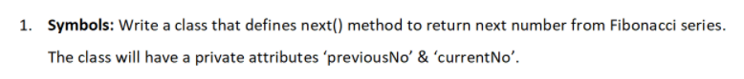



<!DOCTYPE html>

<html>

    <head>

        <title>demo</title>

    </head>

    <body>

        </script src=Assignment2.ts></script>

    </body>

</html>

let armstrong = {

  [Symbol.iterator](){

      let low=10,value;

      return{

          next(){

              function armstrong(low) {

                  var num = low+1;

                  while(true){

                      var str = num.toString();

                      var sum = 0;

                    for(var i = 0;i<str.length;i++){

                          sum = sum + Math.pow(parseInt(str[i]),str.length);

                      }

                      if(sum == num)

                      return sum;

                      else

                          num++;

                  }

              }

              [value,low]=[armstrong(low),armstrong(low)];

              return{value};

          }

      };

  },

};

for (var n of armstrong){

  if(n>10000){

      break;

  }

  console.log(n);

}

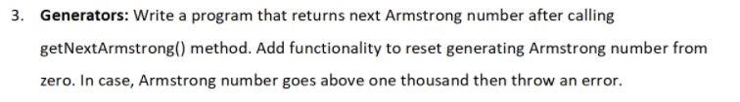

<!DOCTYPE html>

<html>

    <head>

        <title>demo</title>

    </head>

    <body>

        </script src=Assignment2.ts></script>

    </body>

</html>

function \* armstrong11(low) {

  //var num = low+1;

  while(true){

      if(low>1000){

          return{done:true,'value':low};

      }

      //console.log(low);

      low++;

  do{

      var str = low.toString();

      var sum = 0;

      for(var i = 0;i<str.length;i++){

          sum = sum + Math.pow(parseInt(str[i]),str.length);

      }

      if(sum == low){

      //[value,low]=[sum,sum];

      //var value = sum;

      low = sum;

      break;

  }

      else

          low++;

  }while(true);

  yield low;

}

}

var arr = armstrong11(10);

let temp = arr.next();

console.log(temp);

temp = arr.next();

console.log(temp);

temp = arr.next();

console.log(temp);

temp = arr.next();

console.log(temp);

temp = arr.next();

console.log(temp);

temp = arr.next();

console.log(temp);

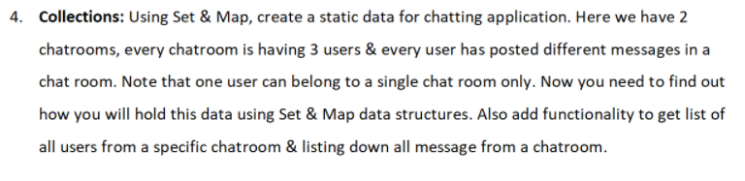

<!DOCTYPE html>

<html>

    <head>

        <title>demo</title>

    </head>

    <body>

        </script src=Assignment2.ts></script>

    </body>

</html>

let chatroom1 = new Map();

let chatroom2 = new Map();

let user1 = new Set(["hii"]);

let user2 = new Set(["hello"]);

let user3 = new Set(["hello world"]);

chatroom1.set("user1 Aneela",user1);

chatroom1.set("user2 Bhargav",user2);

chatroom1.set("user3 Kanna",user3);

function printusersofchat(chatroom){

  //console.log("\nusers form chatroom :")

  for(let key of chatroom.keys()){

      console.log("\n",key);

  }

}

function printchatsofchat(chatroom){

  let chats = new Set();

  for(let key of chatroom.values()){

     // console.log("\n",key);

     //chats.add(key);

     key.forEach(chats.add,chats);

  }

  console.log("\n",chats);

}

console.log("\nUsers of chatroom 1 :");

printusersofchat(chatroom1);

console.log("\nUsers of chatroom 2 :");

printusersofchat(chatroom2);

console.log("\n Chats from chatroom 1 :");

printchatsofchat(chatroom1);

console.log("\n Chats from chatroom 2 :");

printchatsofchat(chatroom2);

let armstrong = {

  [Symbol.iterator](){

      let low=10,value;

      return{

          next(){

              function armstrong(low) {

                  var num = low+1;

                  while(true){

                      var str = num.toString();

                      var sum = 0;

                    for(var i = 0;i<str.length;i++){

                          sum = sum + Math.pow(parseInt(str[i]),str.length);

                      }

                      if(sum == num)

                      return sum;

                      else

                          num++;

                  }

              }

              [value,low]=[armstrong(low),armstrong(low)];

              return{value};

          }

      };

  },

};

for (var n of armstrong){

  if(n>10000){

      break;

  }

  console.log(n);

}